
REPUBLIKA HRVATSKA

DUBROVAČKO-NERETVANSKA ŽUPANIJA
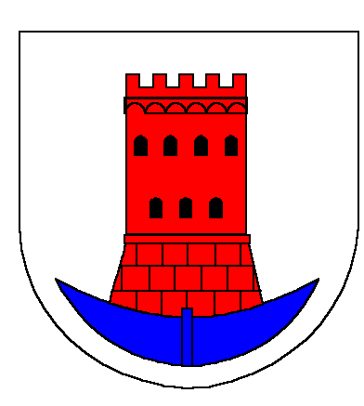 GRAD OPUZEN
Gradsko vijeće
Na temelju članka 34. Statuta Grada Opuzena („Službeni glasnik Grada Opuzena“, broj: 3/13, 2/18, 2/21 i 3/21 -pročišćeni tekst) i članaka 2. i 14. Odluke o načinu, uvjetima i postupku raspolaganja imovinom u vlasništvu Grada Opuzena, („Službeni glasnik Grada Opuzena, broj 5/14), Gradsko vijeće Grada Opuzena na svojoj __________ sjednici, održanoj dana ____________ 2024. godine, donijelo je
ODLUKU O PONIŠTENJU NATJEČAJA
za prodaju zemljišta u vlasništvu Grada Opuzena

Članak 1.
Poništava se natječaj za prodaju zemljišta u vlasništvu Grada Opuzena od 25. listopada 2024. godine, i to k.č. zem. 1541/18, 1541/19, 1541/14, 1541/15, 1541/16 i 1541/17 sve k.o. Opuzen I (RH), sve po početnoj cijeni zemljišta utvrđenoj u iznosu od 100,00 EUR/m², te za prodaju k.č. zem. 1541/1, k.o. Opuzen I (RH), po početnoj cijeni zemljišta utvrđenoj u iznosu od 120,00 EUR/m², jer po raspisanom natječaju u ostavljenom roku zaključno do 8. studenoga 2024. godine (petak) do 10:00 sati nije pristigla nijedna ponuda.

Članak 2.
Ova Odluka stupa na snagu danom donošenja, a objavit će se u Službenom glasniku Grada Opuzena.

KLASA: 944-01/24-01/03
URBROJ: 2117-11-2-24-4
Opuzen, ________________ 2024. godine

REPUBLIKA HRVATSKA
DUBROVAČKO-NERETVANSKA ŽUPANIJA
GRAD OPUZEN
GRADSKO VIJEĆE
Predsjednik

Kristijan Soče

